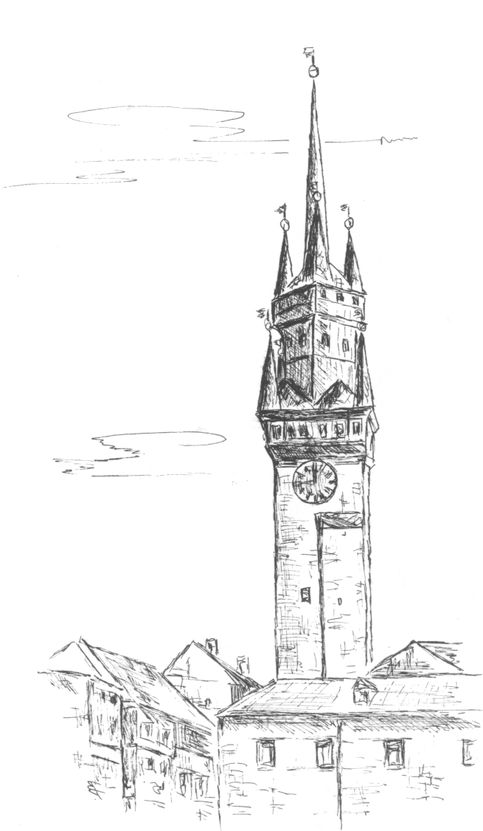
KLUB SPORTOVNÍ GYMNASTIKY
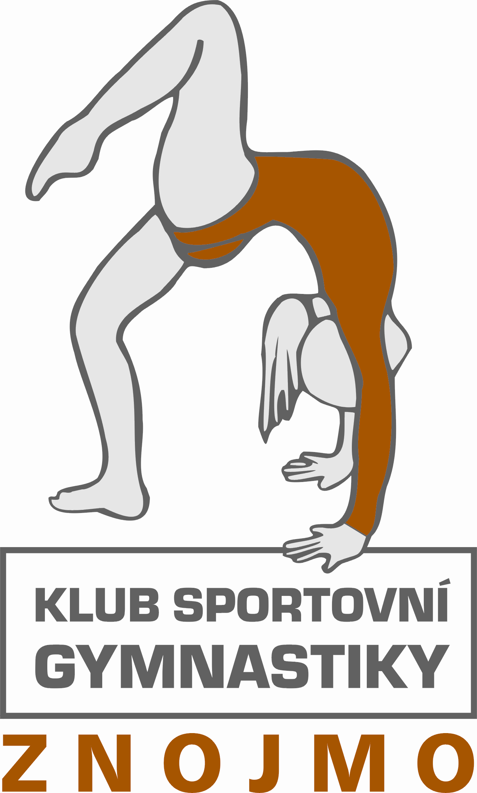
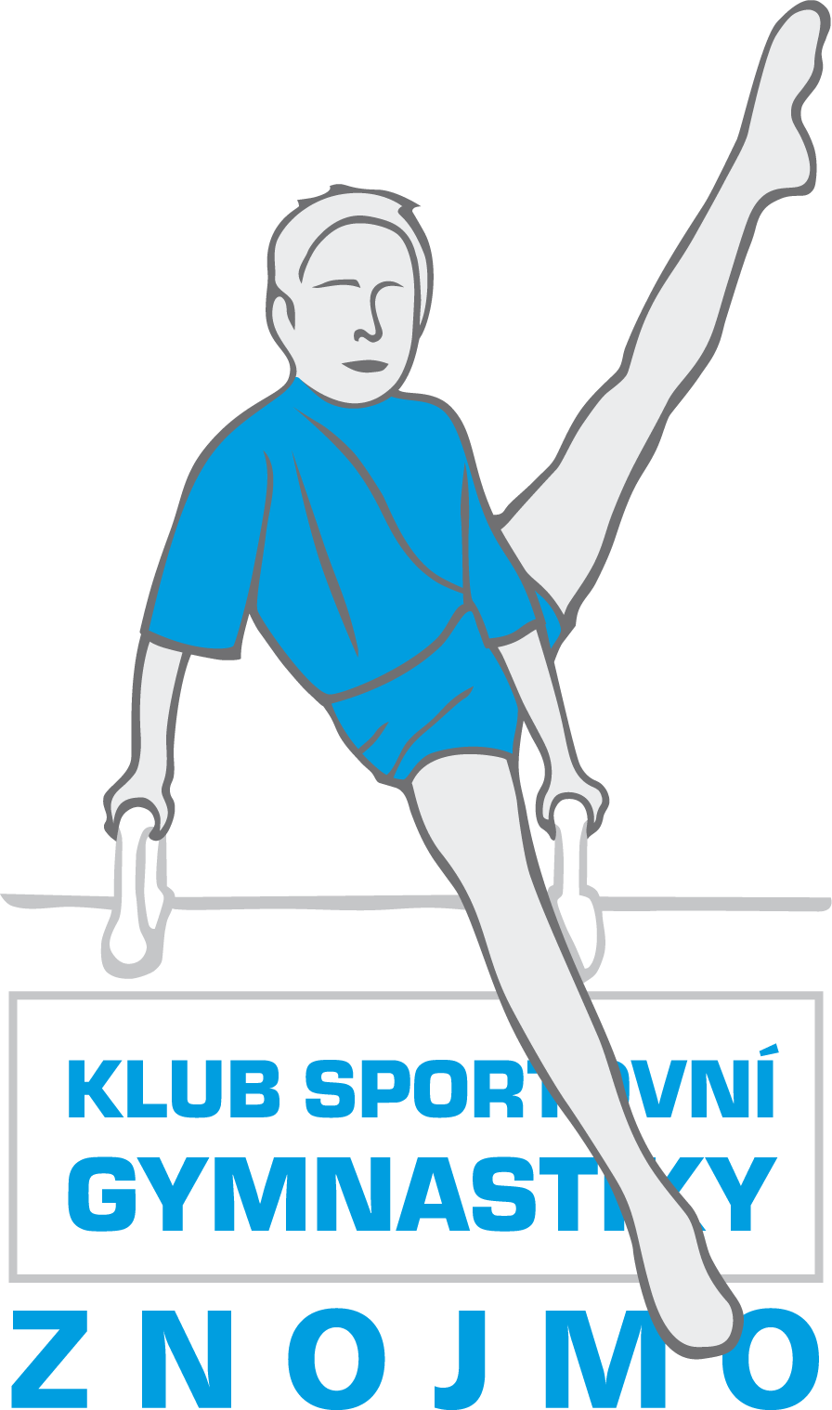
ZNOJMO

pod záštitou města Znojma

pořádá

závod žákyň a žáků ve sportovní gymnastice
v povinných a volných sestavách

Znojmo Gym Cup 2023

aneb

ZNOJEMSKÁ KLADINKA
XXIII. ročník

Znojmo, sobota 15. dubna 2023
Sportovní hala Znojmo, ul. F. J. Curie 5

9.30 hod. zahájení závodu



1. Pořadatel: Klub sportovní gymnastiky Znojmo, z. s.
Mgr. Ivana Křístelová – kristelovaivana@seznam.cz,
mobil 775 764 331

2. Datum: 15. dubna 2023 - SOBOTA

3. Místo: Sportovní hala TJ Znojmo, ul. F. J. Curie 5, Znojmo,
parkoviště nám. Svobody, GPS 48.8599394N, 16.0482250E

4. Přihlášky: do 8. dubna 2023 prostřednictvím GIS
Zahraniční závodníci do 30. 3. 2023 na e-mail: kristelovaivana@seznam.cz.

5. Podmínka účasti:
startovné 400,- Kč za závodnici – závodníka, včasná přihláška, platná lékařská prohlídka, jeden - jedna rozhodčí na 5 závodnic – závodníků (při nedodržení – pokuta 500,- Kč/klub), průkaz pojištěnce, všichni startují na vlastní náklady, za zdravotní stav zodpovídá vysílající složka. V PŘÍPADĚ VELKÉHO POČTU ZÁJEMCŮ SI POŘADATEL VYHRAZUJE PRÁVO OMEZIT POČET STARTUJÍCÍCH Z JEDNOHO KLUBU V DANÉ KATEGORII.

6. Losování: bude provedeno na poradě činovníků

7. Ubytování: pořadatel nezajišťuje

8. Časový pořad (bude upřesněn po uzávěrce přihlášek):

8:00 - 8.30 prezentace
8:00 trénink dopoledních kategorií
9:00 porada trenérů a rozhodčích
9:30 zahájení závodu kategorií ŽÁKYNĚ C, LADY a ŽÁCI (závodí bez dalšího rozcvičení před nářadím)
12:00 předpokládané vyhlášení výsledků dopoledních sledů

Závod bude probíhat současně pro kategorii dívek (na tři skupiny rozhodčích) a chlapců. Časové rozvržení kategorií bude upřesněno po uzávěrce přihlášek. Prosím kluby a zajištění dostatečného počtu rozhodčích pro hladký průběh závodu.

PROSÍM POZOR!
VZHLEDEM K SOUČASNĚ PROBÍHAJÍCÍMU ZÁPISU DĚTÍ DO 1. TŘÍD BUDOU KATEGORIE NEJMLADŠÍCH DĚTÍ, tj. VS 0A, VS 1A a MIMI STARTOVAT AŽ PO OBĚDĚ. DĚKUJEME ZA POCHOPENÍ.

Rozpis kategorií a požadavků:

- MIMI – dvojboj - určeno začínajícím závodnicím (2016 a mladší):

kladina 80 cm rozšířená (20 cm):
Specifické požadavky á 0,5b.:
1. váha únožmo nebo zánožmo
2. gymn. skok
3. obrat jednonož min. 180°
4. kotoul
Prostná na páse bez hudby:
Specifické požadavky á 0,5b.:
1. váha únožmo nebo zánožmo
2. gymn. pasáž 2 různých skoků
3. obrat jednonož min.180°
4. akrobatický prvek

- LADY – dvojboj - určeno začínajícím a NEzávodnicím (2005 a mladší):

kladina 80 cm rozšířená (20 cm):
Specifické požadavky á 0,5b.:
1. dva různé gymn. skoky
2. obrat jednonož min.180°
3. akro. prvek
4. akro. prvek různý od 3.
Prostná na páse bez hudby:
Specifické požadavky á 0,5b.:
1. pasáž dvou různých gymn. skoků
2. obrat jednonož min.360°
3. akro. prvek vpřed/stranou
4. akro. prvek vzad

Hodnocení dle pravidel FIG bez specifických srážek za skladbu,
mimo pravidla FIG platí i doplňková tabulka ZP vydání platné od 1. 1. 2022 s. 52.
Max. E = 5 prvků z 10 bodů, 4 prvky NS 2b., 3 prvky NS 4b., 2 prvky NS 6b., 1 prvek NS 8b.

Další kategorie ČTYŘBOJ viz Závodní program ČGF PLATNÝ OD 1. 1. 2022
ZP ženských složek 2022
a příslušná strana:
- VS 0 A (2016 – 2015) – viz ZP ČGF s. 16 – povinný čtyřboj
- VS 1 A (2016 – 2015) – viz ZP ČGF s. 19 – povinný čtyřboj
- VS 4 B (2014 – 2011) - viz ZP ČGF s. 14 – volný čtyřboj
- VS 5 B (2011 – 2009) - viz ZP ČGF s. 15 – volný čtyřboj
- VS 6 B (2008 a starší) - viz ZP ČGF s. 15 – volný čtyřboj
- VS 3 C (2014 – 2013) - viz ZP ČGF s. 13 – volný čtyřboj
- VS 4 C (2012 – 2011) - viz ZP ČGF s. 13 – volný čtyřboj
- VS 5 C (2010 – 2009) - viz ZP ČGF s. 13 – volný čtyřboj
- VS 6 C (2008 a starší) - viz ZP ČGF s. 13 – volný čtyřboj

Mužské složky vložený závod ve čtyřboji (přeskok, bradla, prostná, kůň na šíř)
ZP mužských složek 2022

- nejmladší žáci (7 - 9 let) - viz ZP ČGF 2022 s. 8
- mladší žáci (do 11 let) - viz ZP ČGF 2022 s. 9
- starší žáci (do 14 let) – viz ZP ČGF 2022 s. 10

Hodnocení pro všechny kategorie dle pravidel FIG 2022, ZP ženských složek platný od 1. 1. 2022, ZP mužských složek platný od 31. 1. 2022 a tohoto rozpisu.

Děkujeme všem našim příznivcům a sponzorům:
Město Znojmo, Jihomoravský kraj, Česká gymnastická federace, Národní sportovní agentura, Středisko volného času, Okresní sdružení České unie sportu Znojmo, p. Šimák, p. Vala, p. Kalábová, p. Švarcová, p. Kroupová, p. Bedřichová, ….

Ve Znojmě dne 13. 1. 2023 Mgr. Ivana Křístelová

